Teškoće čitanja - pomoć tehnologije
Dragi učenici i roditelji, donosimo nekoliko oblika korištenja različitih digitalnih alata koji mogu poboljšati čitanje kod učenika s teškoćama čitanja.
- Omoguru aplikacija – Sadržava oblik slova (font) OmoType koji je posebno napravljen za osobe koje imaju teškoće u čitanju. Dizajniran je tako da poboljšava čitljivost, praćenje retka i sprječava zamjenu sličnih slova. Ovaj font se može primjenjivati na dokumente koje učenik čita na računalu. Aplikacija je besplatna i možete je preuzeti na sljedećoj poveznici: https://play.google.com/store/apps/details?id=com.locastic.omolab&hl=hr

- Text help – Ovaj program je na engleskom jeziku, stoga ne možemo koristiti sve alate koje nam nudi. Na primjer, ne možemo koristiti pretvaranje teksta u govor i objašnjavanje riječi za hrvatski jezik. Ono što možemo koristiti i što je korisno su alati za uređivanje teksta i cjelokupnog izgleda ekrana. Osobama s teškoćama čitanja mogu koristiti alati podcrtavanja važnih dijelova teksta, kao s markerom, u različitim bojama i promjena boje ekrana prema potrebi i željama. Ukoliko vam smeta bijela boja pozadine u Microsoft Wordu i blješti vam u oči, pomoću ovog programa možete namjestiti boju koja vam odgovara. Program je moguće koristiti besplatno 30 dana, a može se instalirati na sljedećoj poveznici: https://www.texthelp.com/en-gb/products/read-write/read-write-for-education/#

- Što još može pomoći?
Nastava na daljinu podrazumijeva korištenje računala ili tableta. Postoje alati u Microsoft Wordu koji omogućavaju bolje snalaženje učenicima s teškoćama čitanja i pisanja.
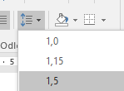
FONT (OBLIK SLOVA) – Učenicima s teškoćama čitanja teško je čitati „ukrasne“ fontove (na primjer: čitanje, čitanje, čitanje), zatim one koji su „zgusnuti“ i zavojiti. Preporučaju se fontovi poput: Arial, Calibri, Ebrima, Sans Serif, pa se oni mogu primijeniti na tekst u dokumentu.
PRORED – Najbolje je koristiti prored između redova 1,5 ili više (po potrebi).

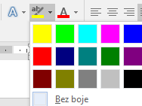
ISTICANJE BOJOM- U Word dokumentu možete isticati važne informacije bojom, poput podebljavanja markerom:

PORAVNANJE – Osobe koje imaju poteškoće u praćenju reda i gube red prilikom čitanja pri prelasku u novi red, mogu koristiti samo lijevo poravnanje.

BOJA STRANICE – Nekim osobama s teškoćama čitanja smeta bijela boja pozadine u dokumentu i utječe na kvalitetu čitanja. Mnogima više odgovara krem, tj. bež boja. Boju stranice Word dokumenta možete promijeniti na: dizajn → boja stranice → kliknemo na boju koja nam odgovara.
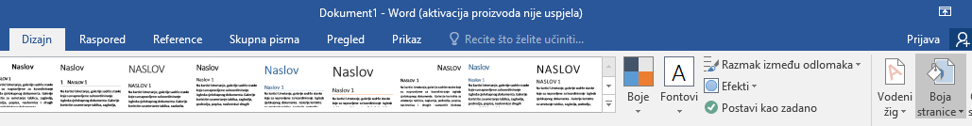

DODAVANJE KOMENTARA – dok čitamo neki dokument u Wordu ili PDF-u možemo dodati komentare koji će nam poslužiti kao podsjetnik prilikom učenja ili rješavanja zadataka. U Wordu: kliknemo kod rečenice gdje želimo dodati komentar → kliknemo „umetanje“ → komentar.
